CREARE IMMAGINI CON LE FORME

LEZIONE 1

CONSIGLIO – Stampa questo tutorial e lavora consultandolo.

E’ possibile creare immagini con il menù forme... Per esempio...

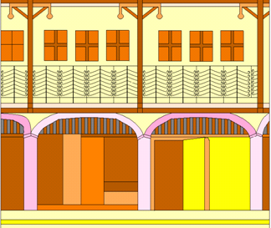
personaggi... o ambienti
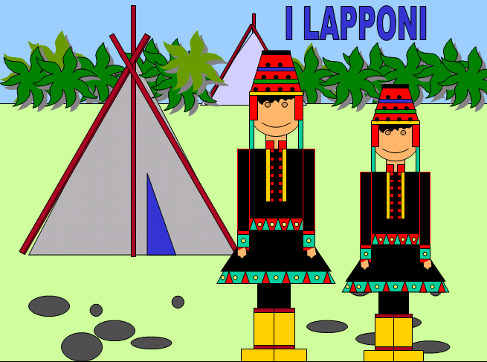
Se ti va, iniziamo...

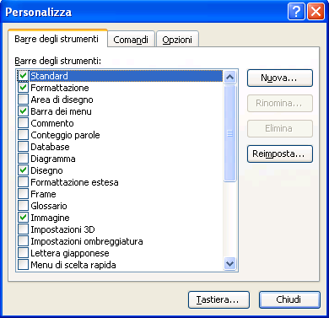

Dal menù Visualizza-Barre degli strumenti-Personalizza

Mettiamo la spunta a Disegno e Immagine.

Apparirà in basso questa barra....

Apriamo un nuovo documento di Word.

Clicchiamo in basso sul menù Forme.
Dalla tendina osserviamo le varie raccolte di forme disponibili e tutti i loro contenuti.

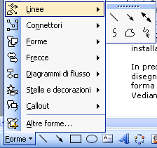
LINEE APERTE, CHIUSE,
CURVE, UTILI PER DISEGNARE PARTICOLARI NELLA NOSTRA IMMAGINE

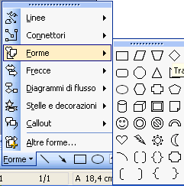
TUTTE QUESTE FORME SONO UTILISSIME PER CREARE PERSONAGGI...
LA FACCINA PUO’ CAMBIARE EPRESSIONE TRASCINANDO IL ROMBO GIALLO

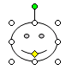

Il rombo giallo è presente in molte altre forme e può attribuire effetti diversi.
Esempio:

Originale Trasformati con il rombo giallo

Esploriamo tutte le raccolte... Linee, connettori, forme, frecce, diagrammi di flusso, stelle e decorazioni, callout... In ognuna troveremo forme utilissime.

Pensiamo a cosa vogliamo creare... Cominciamo con un ambiente!
Vediamo nei dettagli come procedere.

percorso

Ammettiamo di voler disegnare un ambiente... Per esempio di città... Quindi palazzi, hotel, negozi e altro... Iniziamo a creare dei palazzi...
Quindi usiamo la forma rettangolo, già presente nella barra.

Aggiungiamo un tetto, delle finestre e altri particolari usando altre forme...
cilindro
trapezio
telaio
rombo

ATTENZIONE! Alcune forme avranno bisogno di essere ingrandite o rimpicciolite. Allora agite sui cerchietti bianchi presenti nelle forme quando l’immagine è selezionata...

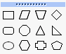

Per esempio: per il tetto, prendiamo la forma TRAPEZIO

Agendo sui cerchietti bianchi, elaboriamola fino a ottenere le dimensioni desiderate,
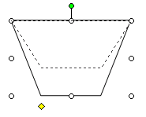
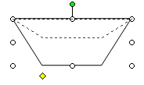
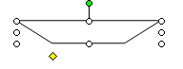

Ma bisognerà anche ruotarla, allora ecco in aiuto il cerchietto verde... Cliccaci su e... fai tu!

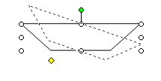
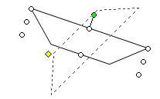

Si può lavorare anche dalla barra disegno-ruota e capovolgi...
Provate tutte le opzioni.
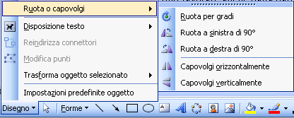

trucchettI IMPORTANTI

Per essere molto precisi nel posizionare una forma premiamo il tasto ALT sulla tastiera mentre posizioniamo.
Premendo CTRL mentre selezioniamo più forme, potremo spostare o copiare insieme tutti gli elementi (funzione RAGGRUPPA, vedi pagina 6).

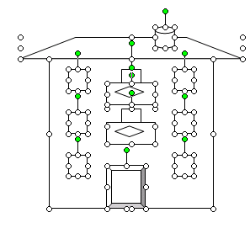

colorare

Bene, ora dobbiamo colorare il nostro palazzo!
Ma questo è molto facile: dalla barra COLORE RIEMPIMENTO (secchiello) e COLORE LINEA preleviamo i colori preferiti e coloriamo tutti gli elementi.

Se vogliamo dare delle sfumature particolari, selezioniamo l’immagine (appariranno i cerchietti bianchi) e da COLORE RIEMPIMENTO, agendo sulla freccetta, apparirà questo menù.

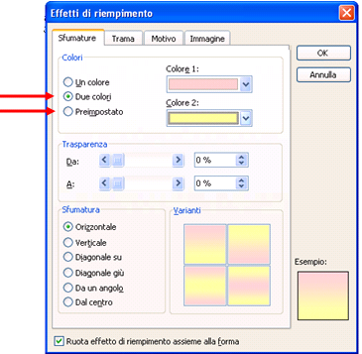
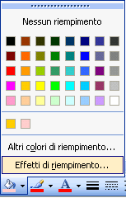

Ora divertiamoci a dare sfumature con due colori che selezioneremo dai menù (ce ne sono anche di preimpostate) e anche la direzione della sfumatura.
Orizzontale
Verticale
Due colori
Preimpostata

Selezionando la linguetta TRAMA della finestra EFFETTI DI RIEMPIMENTO troveremo molti altri sfondi utili per riempire le forme.

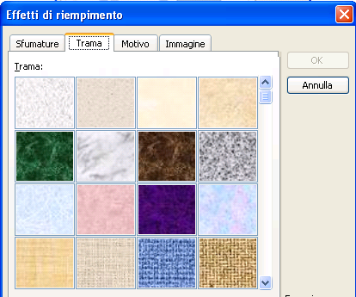
Trama marmo bianco

Funzione raggruppa

È utile fare in modo che l’immagine realizzata diventi un oggetto unico.
Sarà così più semplice ingrandire o ridurre un’immagine composta da varie parti.
Per farlo, selezioniamo tutti gli elementi che la compongono, teniamo premuto il tasto CTRL, tasto destro, dal menù Gruppo scegliamo raggruppa;
così possiamo modificare l’aspetto di tutte le forme contemporaneamente.
Al termine, basta cliccare fuori delle forme, riselezionare e stavolta dal medesimo menù scegliere SEPARA: cliccando fuori dalle forme, queste ultime torneranno libere e indipendenti.

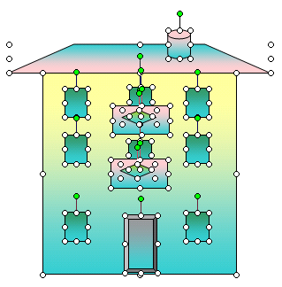
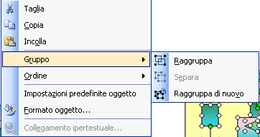

FUNZIONE ORDINE

Quando le forme saranno pronte comporremo il nostro ambiente. Può accadere che avremo bisogno di spostare indietro o avanti qualche forma: per questo problema ci viene in aiuto la funzione ORDINE. Quindi clicchiamo con il tasto destro sulla forma da spostare e scegliamo ORDINE e poi “porta in primo piano” o “porta in secondo piano”,
in modo da coprire parzialmente alcune parti .

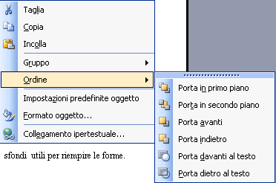

Ora sappiamo fare tutto quello che serve per creare immagini, che poi comporremo come ci suggeriscono la fantasia e la creatività... Ecco un esempio: Ambiente città

Crea anche tu! Clicca qui per mandarci le tue opere: le pubblicheremo!
GRAND HOTEL
BAR
SOLE
FARMACIA
CINEMA
A presto col prossimo tutorial...
la maestra Cristina

